대전·논산 전통시장 AI/SW 디지털 콘텐츠 경진대회 | 참가 기획서
마중이와 중앙이
시장을 닮은 중앙이, 대전을 닮은 마중이
대전역에서 중앙시장까지, 방문객을 맞이하고 골목을 안내하는 두 캐릭터
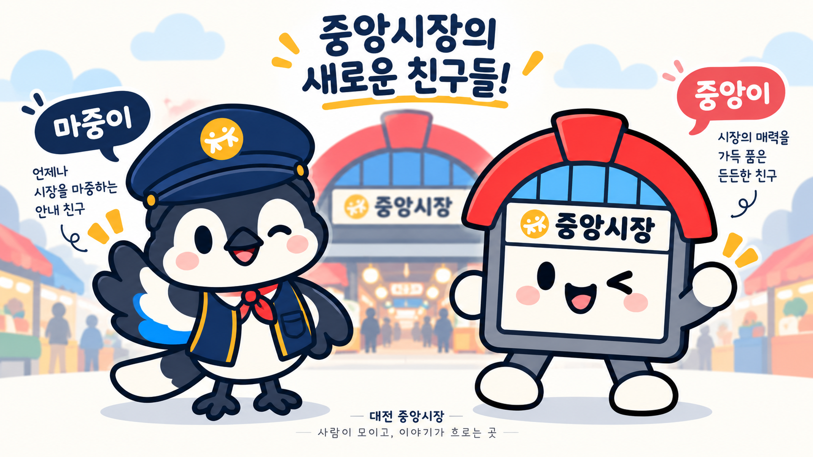
마중이 — “맞이하고 안내하는 캐릭터.” | 중앙이 — “시장 그 자체인 캐릭터.”
대전의 상징 새인 까치에 역무원·가이드 복장을 입힌 안내 캐릭터. 대전역에 내린 방문객을 마중해 시장 골목으로 이끈다. | 중앙시장 입구의 아치를 그대로 본뜬 건물형 캐릭터. 시장의 이름과 입구, 공간 자체를 상징한다.

한눈에 보는 제작 방식
정송규가 ‘중앙이’, ‘마중이’의 최초 원안을 손으로 그리고, 조은수가 캐릭터 기획과 프롬프트를 작성해 ChatGPT 이미지 생성으로 전신·표정·안내 동작을 확장했다. 생성 이미지는 이미지 편집 프로그램으로 형태·색·윤곽선·글자를 후보정해 정리했다.
손그림 원안 → AI 이미지 확장 → 이미지 편집 프로그램 후보정 → 시장 홍보물 적용
1. 참가 정보
팀명 | Lobo2u
작품명 | 마중이와 중앙이
참가 부문 | ① AI 캐릭터 · 브랜딩 콘텐츠
대상 시장 | 대전 중앙시장

팀 구성원 | 맡은 역할
조은수 | 캐릭터 기획, AI 프롬프팅 및 이미지 제작
정송규 | 캐릭터 원안 손그림 제작 및 이미지 편집 프로그램 후보정
※ 연락처·이메일·학번 등 개인정보는 접수 시 등록된 내용으로 갈음하며 본 기획서에는 기재하지 않았습니다.
2. 참가 부문 및 대상 시장
참가 부문 (중복 신청 가능) | 대상 시장
☑ ① AI 캐릭터 · 브랜딩 콘텐츠 | ☑ 대전 중앙시장
☐ ② SNS · 디지털 홍보 콘텐츠 | ☐ 대전 문창전통시장
☐ ③ AI 활용 노래 · 음원 콘텐츠 | ☐ 논산 화지중앙시장
☐ ④ 지역 활성화 아이디어 콘텐츠
3. 기획 의도
3-1. 대전역 바로 앞이라는 조건에서 출발했다
대전 중앙시장은 대전역 바로 건너편에 있다. 철도와 대전역이 성장하면서 역 주변에 형성된 장터가 지금의 중앙시장으로 이어졌다. 즉 이 시장은 처음부터 ‘역에서 내린 사람이 찾아오는 시장’이었고, 지금도 대전을 처음 방문한 사람이 가장 쉽게 닿을 수 있는 전통시장이다.
시장 안에는 헌책방 거리, 생선골목, 그릇도매 거리, 액세서리 거리, 홈인테리어 거리, 먹자골목 등 서로 다른 특징을 가진 테마거리가 모여 있다. 한 시장 안에서 오래된 책을 살펴보고, 생활용품을 고르고, 음식을 맛보며 여러 골목을 둘러볼 수 있다는 점이 중앙시장의 가장 큰 매력이다.
그런데 이 매력은 동시에 약점이기도 하다. 골목이 많고 각각의 성격이 달라서, 처음 온 사람은 어디부터 봐야 할지 알기 어렵다. 그래서 이번 콘텐츠의 과제를 ‘시장을 예쁘게 그리는 일’이 아니라 ‘역에서 내린 사람을 시장 안 골목까지 데려가는 일’로 정의했다.
3-2. 그래서 캐릭터를 두 개로 나눴다
하나의 마스코트로 시장을 대표하게 하면, 시장을 ‘소개’할 수는 있어도 방문객을 ‘안내’할 수는 없다. 안내에는 안내하는 쪽과 안내받을 장소가 함께 있어야 하기 때문이다. 그래서 역할을 사람과 장소로 나눴다.
구분 | 마중이 | 중앙이
정체성 | 사람 — 시장을 안내하는 이 | 장소 — 시장 그 자체
모티프 | 대전의 상징 새 까치 + 역무원·가이드 복장 | 중앙시장 입구의 아치·창·간판
대답하는 질문 | “중앙시장에서 어디를 둘러볼까” | “중앙시장은 어떤 곳인가”
주로 쓰이는 곳 | 테마거리 안내, 방문 동선 콘텐츠 | 시장 이름·입구·위치를 알리는 홍보물
움직임 | 방문객을 따라 이동한다 | 제자리에서 맞이한다
3-3. 두 캐릭터가 공유하는 재료 — 입구의 빨강·파랑 아치
역할을 나누면 캐릭터가 따로 놀 위험이 생긴다. 그래서 두 캐릭터를 하나로 묶을 재료를 먼저 정했다. 중앙시장 입구의 아치 형태와 빨강·파랑 배색이다.
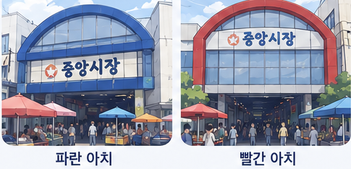
중앙시장 입구의 파란 아치와 빨간 아치 — 두 캐릭터의 형태와 색이 모두 여기에서 나왔다.
중앙이는 이 아치가 몸이 되고, 마중이는 까치의 몸에 같은 색을 얹는다. 시장 이름만 붙인 마스코트가 아니라, 실제 장소의 형태를 공통 규칙으로 쓰는 셈이다. 덕분에 배너, 안내판, 스티커, SNS 이미지처럼 서로 다른 매체에 흩어져 있어도 같은 시장의 것으로 묶여 보인다. 캐릭터 하나하나가 아니라 ‘빨강·파랑 아치’라는 규칙이 브랜드를 지탱하는 구조다.
3-4. 마중이 — 대전의 까치에게 안내원의 옷을 입혔다
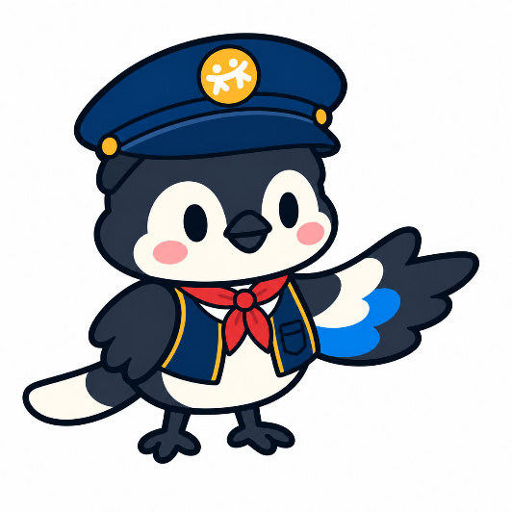
마중이 대표 이미지
마중이는 대전광역시가 소개하는 ‘대전의 새’인 까치를 모티프로 했다. 까치는 대전을 상징하는 새이면서, 예로부터 반가운 손님이 온다는 신호로 여겨져 온 새다. ‘대전에 도착한 사람을 마중한다’는 역할과 ‘마중이’라는 이름이 여기에서 나왔다.
여기에 더해, 마중이의 복장은 남색 역무원·가이드 계열로 정리했다. 중앙시장이 대전역 바로 건너편에 있다는 입지를 캐릭터의 옷차림으로 이어 보이게 하기 위해서다. 복장의 요소마다 이유를 두었다.
복장 요소 | 그렇게 정한 이유
남색 계열 제복 | 대전역 바로 건너편이라는 입지를 옷차림으로 드러낸다. 역에서 시장으로 이어지는 동선을 캐릭터가 대신 말해 준다.
크림색 셔츠 + 남색 조끼 | 물건을 파는 상인이 아니라 방문객을 안내하는 안내원·가이드로 읽히게 한다. 마중이는 무언가를 권하는 쪽이 아니라 길을 알려 주는 쪽이다.
챙모자와 배지 | 역무원·안내원의 인상을 분명히 해서, 설명 없이도 마중이의 역할이 한눈에 보이게 한다.
빨간 스카프와 파란 날개 | 3-3의 아치 배색을 복장에도 이어, 마중이와 중앙이가 한 세트로 보이게 한다. 남색 제복만으로는 중앙이와의 색 연결이 끊기므로 빨강과 파랑을 포인트로 남겼다.
까치 본래의 형태 | 날개를 펼쳐 인사하거나 방향을 가리키는 동작이 자연스럽다. 안내 동작을 만들기에 유리한 몸이다.
3-5. 중앙이 — 시장 입구를 그대로 캐릭터로
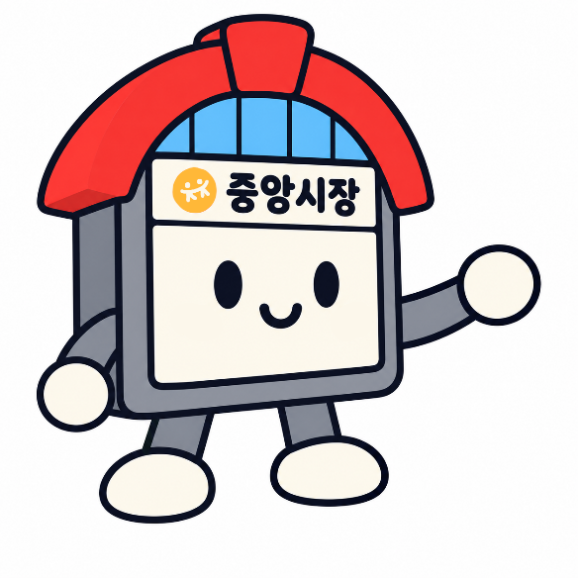
중앙이 대표 이미지
중앙이는 중앙시장 입구를 본뜬 건물형 캐릭터다. 실제 입구에서 가장 눈에 띄는 아치와 창, 시장 간판을 캐릭터의 머리와 얼굴에 그대로 담았다. ‘시장 입구가 직접 방문객을 맞이한다’는 생각에서 출발했다.
이렇게 하면 캐릭터를 기억하는 일과 실제 장소를 기억하는 일이 하나로 붙는다. 홍보물에서 중앙이를 본 사람이 시장 앞에 도착했을 때 같은 아치를 다시 만나기 때문에, 캐릭터가 곧 ‘여기가 그 시장’이라는 표지가 된다.
3-6. 방문 동선을 따라 두 캐릭터가 이어진다
역할을 나눈 결과, 두 캐릭터는 방문객의 동선을 따라 순서대로 등장한다. 캐릭터가 한 장의 대표 이미지로 끝나지 않고, 방문 전부터 방문 후까지 이어지는 이유가 여기에 있다.
방문 단계 | 등장하는 캐릭터 | 하는 일
① 대전역 도착 / 방문 전 | 마중이 | SNS·온라인 이미지와 역 주변 안내물에서 방문객을 맞이한다.
② 시장 입구 | 중앙이 | 아치 간판과 함께 ‘여기가 중앙시장’임을 알린다.
③ 골목 탐색 | 마중이 (+ 중앙이) | 헌책방·생선골목·그릇도매·먹자골목 등 테마거리를 가리키며 안내한다.
④ 장을 본 뒤 / 방문 후 | 마중이 | 배웅 장면과 장터 이모티콘으로 다시 찾을 이유를 남긴다.
3-7. 참고한 표현 방식과 저작권 처리
디자인 과정에서는 대회에서 활용 가능하다고 안내한 꿈씨패밀리의 친근하고 단순한 지역 캐릭터 표현 방식을 참고했다. 단순한 눈, 부드러운 윤곽, 짧은 팔다리처럼 지역 캐릭터에서 널리 쓰이는 표현 문법을 참고했을 뿐, 기존 캐릭터를 그대로 사용하거나 변형하지는 않았다.
캐릭터의 소재와 역할은 모두 실제 지역에서 찾았다. 중앙시장 입구의 아치, 대전의 상징 새인 까치, 대전역과 시장을 잇는 동선, 시장의 테마거리가 그것이다.
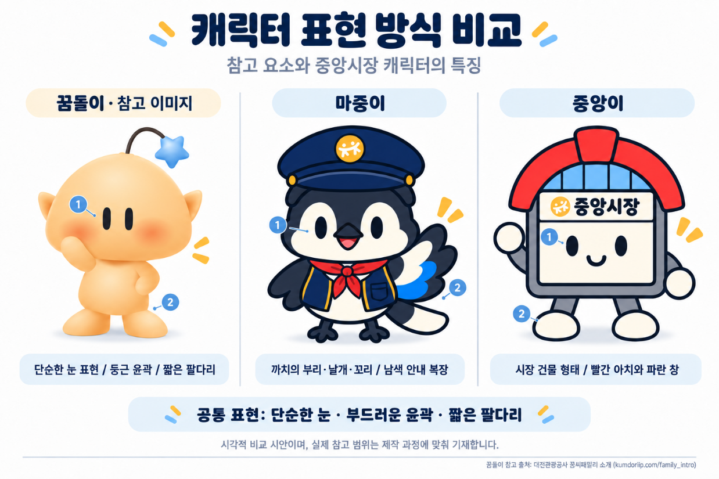
참고 요소와 중앙시장 캐릭터의 특징 비교 — 공통 표현 문법은 참고하되 소재와 역할은 지역에서 가져왔다.
4. 캐릭터 디자인과 역할
마중이는 날개를 펼쳐 인사하거나 방향을 가리키며 헌책방·생선골목·그릇도매·먹자골목 등 시장 안의 여러 테마거리를 소개한다. 중앙이는 시장의 이름과 입구를 알리는 역할을 맡는다.
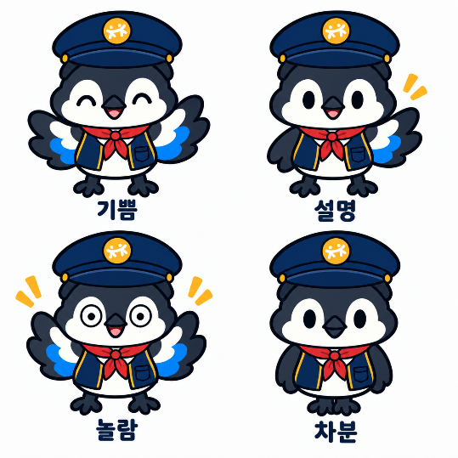  마중이 표정 — 기쁨 · 설명 · 놀람 · 차분 | 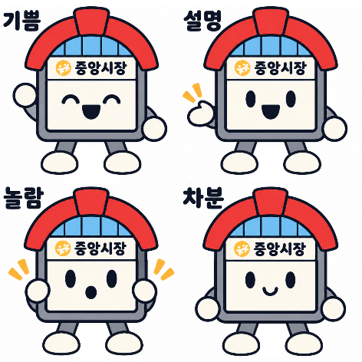  중앙이 표정 — 기쁨 · 설명 · 놀람 · 차분
표정은 네 가지를 기본으로 정리했다. 기쁨은 환영과 인사에, 설명은 안내판과 테마거리 소개에, 놀람은 이모티콘과 SNS에, 차분은 정보 전달용 안내물에 쓴다. 홍보물의 목적에 따라 같은 캐릭터를 다르게 쓸 수 있도록 미리 범위를 정해 둔 것이다.
응용 이미지에서 반드시 유지하는 요소
· 머리의 아치 형태와 빨강·파랑 배색 (두 캐릭터 공통)
· 얼굴 비율과 눈·입의 단순한 표현
· 중앙이의 ‘중앙시장’ 간판, 마중이의 남색 제복·챙모자·빨간 스카프
· 마중이의 날개·꼬리 실루엣과 파란 날개 포인트
5. AI · SW 제작 과정
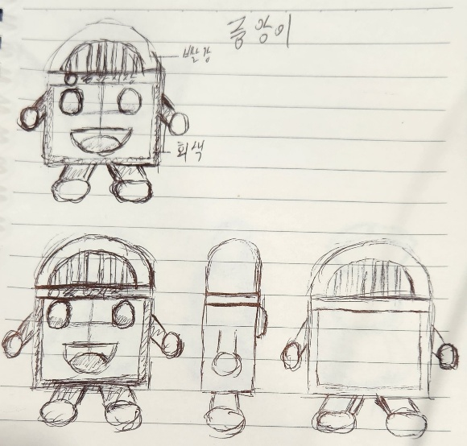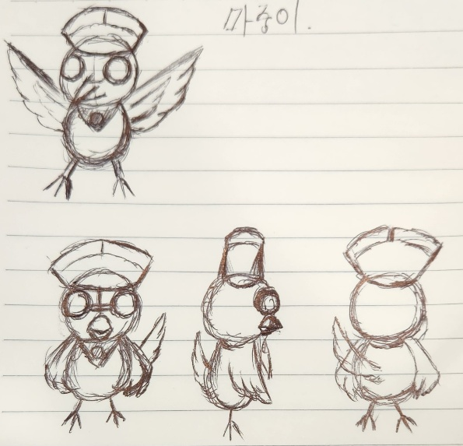  정송규가 직접 그린 ‘중앙이’와 ‘마중이’의 손그림 원안 | 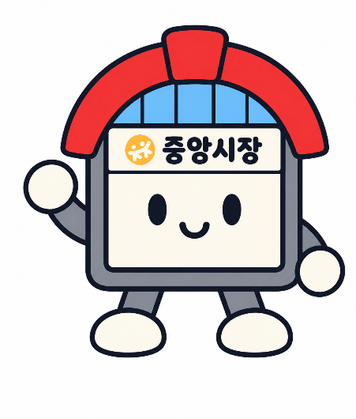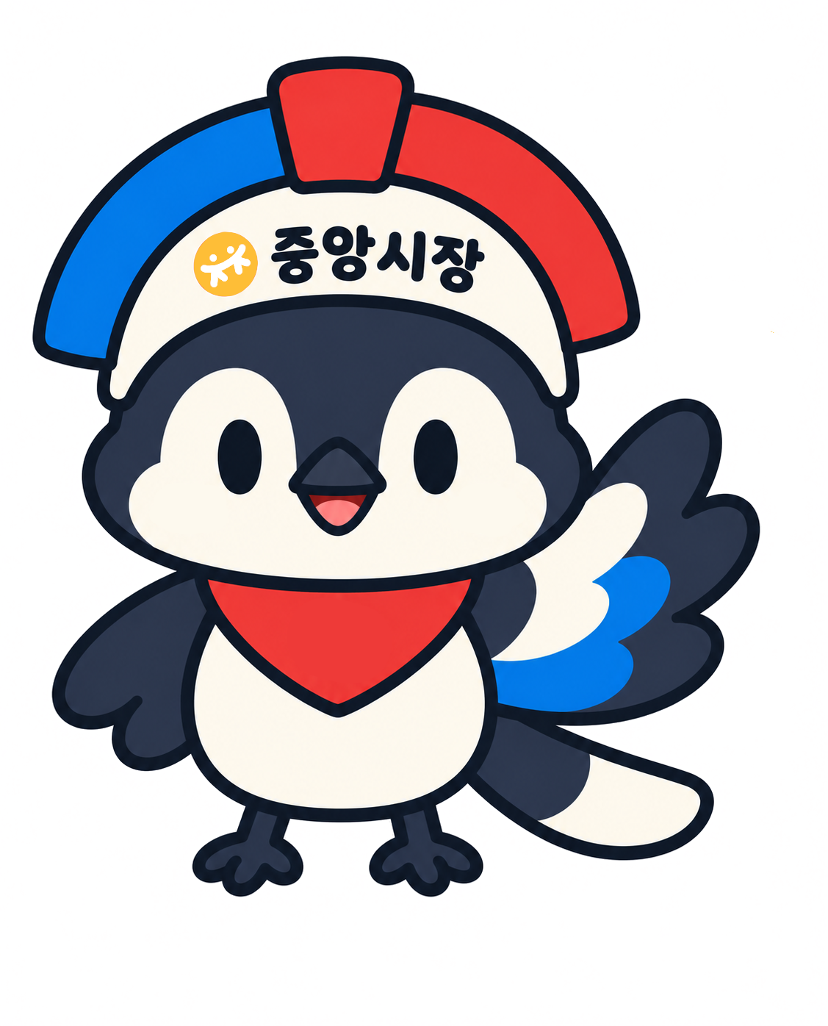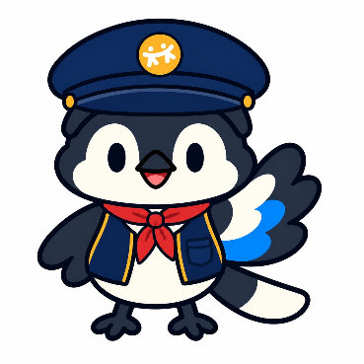  AI 확장 및 후보정을 거친 ‘중앙이’와 ‘마중이’
정송규가 직접 그린 ‘중앙이’와 ‘마중이’의 손그림 원안을 출발점으로 삼았다. 조은수는 원안과 캐릭터 설정을 바탕으로 프롬프트를 작성하고, ChatGPT의 이미지 생성 기능을 활용해 전신·인사·안내 포즈와 표정으로 확장했다. 이후 이미지 편집 프로그램으로 형태와 색, 윤곽선, 글자를 보정해 응용 이미지에서도 주요 특징이 유지되도록 정리했다.
단계 | 사람이 한 일 | AI · SW가 한 일
① 설정 | 시장 조사, 역할 분담과 모티프 결정, 손그림 원안 | —
② 확장 | 캐릭터 설정을 프롬프트로 옮기고 결과를 선별 | ChatGPT 이미지 생성으로 전신·표정·동작 확장
③ 정리 | 형태·비율·색을 기준에 맞게 판단하고 수정 | 이미지 편집 프로그램으로 윤곽선·색·글자 후보정
④ 적용 | 홍보물 구성과 문구 결정 | 배너·안내판·스티커 시안 이미지 생성

AI는 같은 캐릭터를 여러 장면으로 빠르게 늘리는 데 썼고, 무엇을 남기고 무엇을 고칠지는 사람이 판단했다. 원안과 생성 이미지, 보정 결과를 함께 제시해 사람이 기획하고 수정한 과정을 확인할 수 있도록 했다.
6. 콘텐츠 구성
① 캐릭터 기본 시트
마중이와 중앙이의 전신 대표 포즈, 얼굴 클로즈업 인사 포즈, 측면·각도의 안내 포즈, 기쁨·설명·놀람·차분의 표정을 정리했다. 두 캐릭터의 기본 모습과 역할을 한눈에 살펴볼 수 있도록 구성했다. (4장 참조)
② 시장의 경험을 담은 장면 이미지
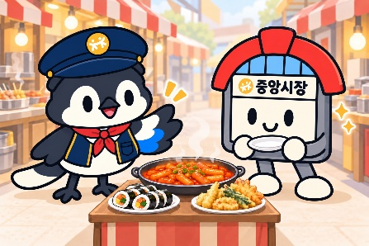  먹자골목 — 먹거리 소개 | 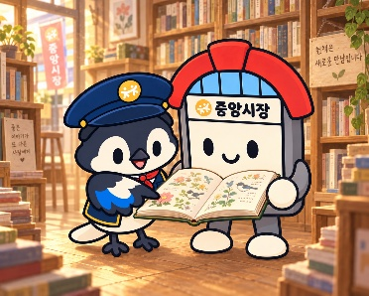  헌책방 거리 — 책 살펴보기 | 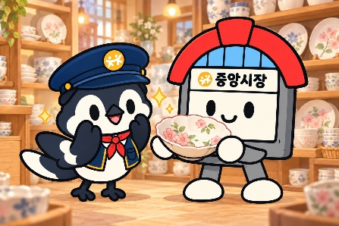  그릇도매 거리 — 그릇 보여주기
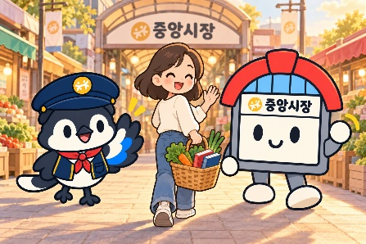  장을 본 방문객 배웅 | 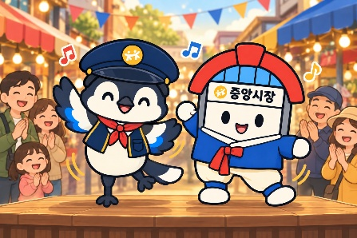  명절·시장 행사 (한복 응용) | 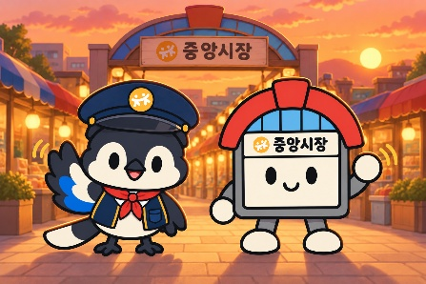  해 질 무렵 시장 입구 인사
장면은 3-6의 방문 동선에 맞춰 골랐다. 시장 안에서 무엇을 할 수 있는지(먹거리·헌책방·그릇)뿐 아니라, 장을 본 뒤 배웅하고 해 질 무렵 인사하는 장면까지 담아 방문 전·시장 안·방문 후로 이어지도록 했다. 한복을 입은 응용 이미지는 명절과 시장 행사 홍보에 쓰기 위한 시즌 버전이다.
③ 브랜드 적용 예시
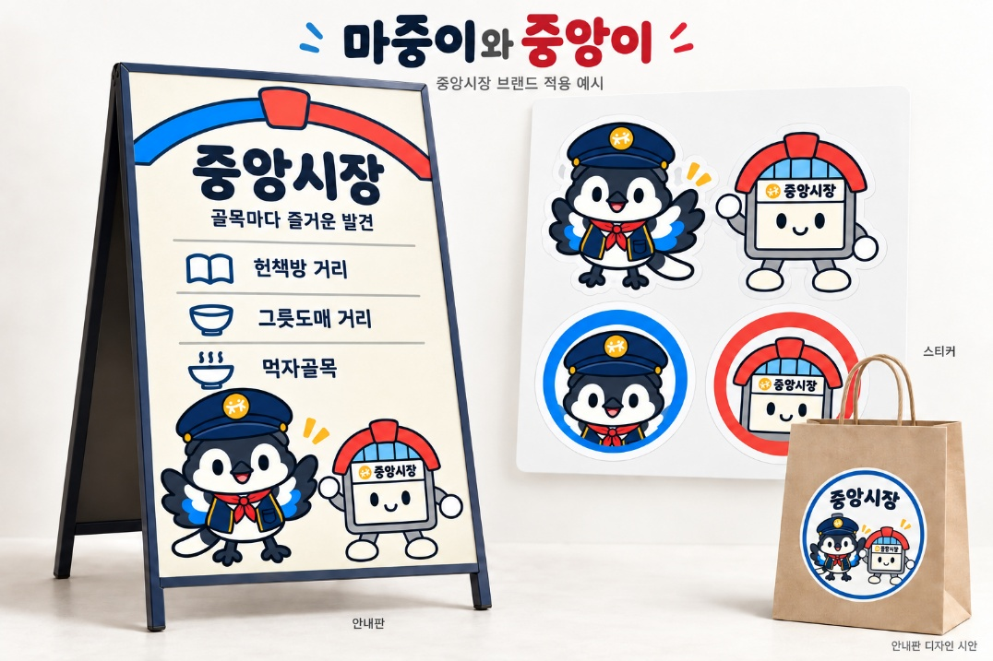
안내판 · 스티커 · 쇼핑백 적용 시안
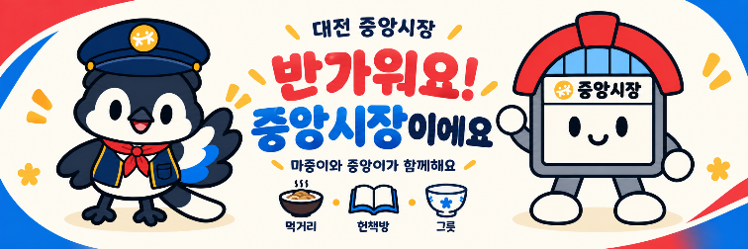  가로 배너 | 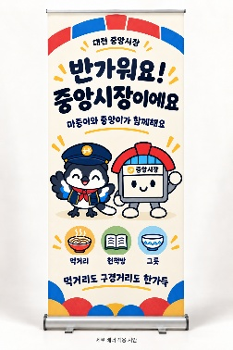  세로 배너
안내판·배너·스티커·쇼핑백에는 두 캐릭터의 빨강·파랑 아치와 형태를 일관되게 적용했다. 배너에는 환영 문구와 캐릭터를 크게 배치하고, 먹거리·헌책방·그릇을 나타내는 아이콘을 더해 시장에서 만날 수 있는 것들을 함께 알렸다.
④ 장터 이모티콘
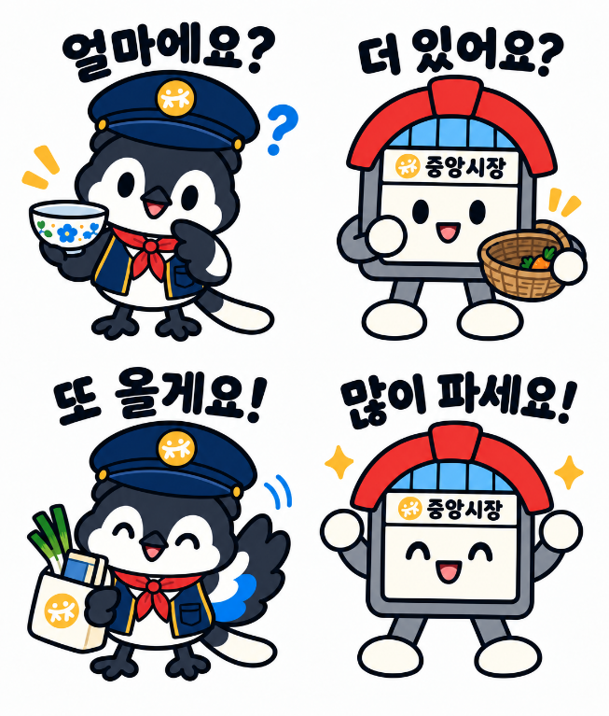
‘얼마예요?’, ‘더 있어요?’, ‘또 올게요!’, ‘많이 파세요!’처럼 장터에서 실제로 주고받는 말을 캐릭터의 표정과 동작으로 표현했다. 그릇을 들고 가격을 묻거나 장바구니를 들고 인사하는 모습으로 문구의 뜻을 전달한다. SNS 게시물, 온라인 인사 이미지, 스티커 등으로 활용해 방문 전후에도 캐릭터와 시장을 접할 수 있도록 했다.
⑤ 굿즈·기념품 확장 시안
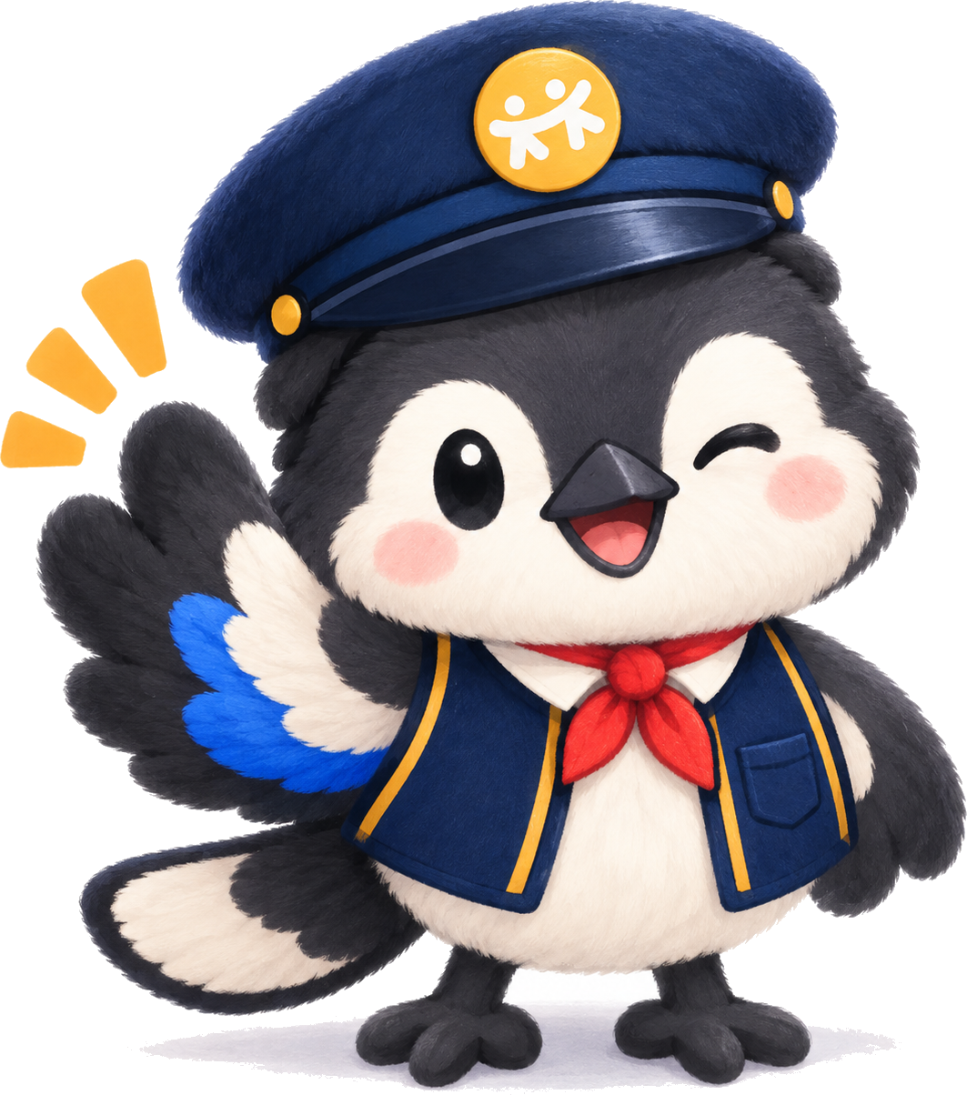  마중이 인형 시안 | 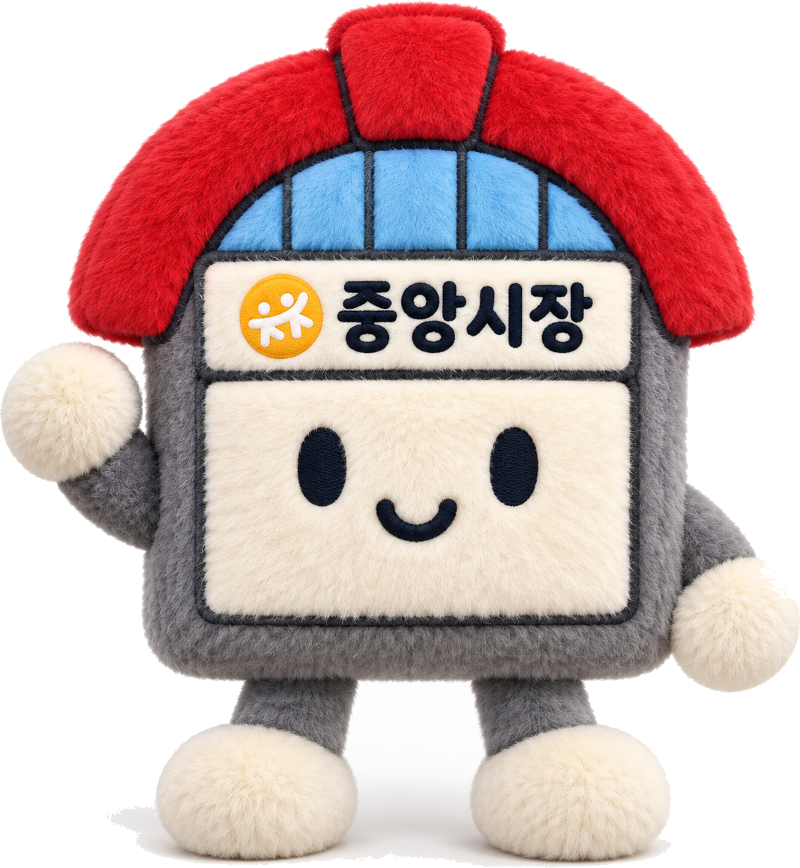  중앙이 인형 시안
평면 홍보물에서만 작동하는 캐릭터인지 확인하기 위해 인형 형태의 시안을 만들었다. 특히 중앙이는 건물을 캐릭터로 삼았기 때문에 입체로 옮기면 형태가 무너질 위험이 있었다. 아치와 간판, 창을 봉제 질감으로 바꿨을 때도 실루엣이 유지되는지, 두 캐릭터를 나란히 놓았을 때 크기와 비율이 맞는지를 이 시안에서 확인했다.
인형·키링·마그넷 같은 기념품은 시장 행사 배포물이나 상인회 판매 상품으로 이어질 수 있다. 방문객이 시장을 떠난 뒤에도 캐릭터가 손에 남는다는 점에서, 3-6 동선표의 마지막 단계인 ‘방문 후’를 실물로 채우는 수단이 된다.
7. 홍보 활용과 기대 효과
활용처 | 마중이 | 중앙이
시장 입구·외부 안내물 | 대전역 방향에서 오는 동선을 가리킨다 | 아치 간판과 함께 시장 이름과 위치를 알린다
테마거리 안내판 | 안내 동작 + 책·생선·그릇·음식 아이콘으로 골목 소개 | 거리 이름 표기의 배경 요소로 사용
배너 · 쇼핑백 · 스티커 | 환영·배웅 등 상황별 포즈로 변주 | 시장 상징으로 고정 배치
SNS · 온라인 | 장터 이모티콘, 방문 후기용 인사 이미지 | 행사 공지와 위치 안내 이미지
굿즈 · 기념품 | 인형·키링 등 소장용 캐릭터 상품 | 시장 상징 인형, 행사 배포·판매용

· 기억 중앙시장 입구의 아치와 캐릭터를 연결해 시장의 이름과 모습을 함께 기억하게 한다. 대전역 맞은편이라는 위치 안내와 캐릭터를 나란히 배치하면 ‘역 건너편의 그 시장’으로 기억되기 쉽다.
· 안내 마중이의 안내 동작과 테마거리 아이콘을 활용해 처음 방문한 사람의 골목 탐색을 돕는다. 골목이 많아 어디부터 볼지 알기 어렵다는 문제에 직접 대응한다.
· 확장 계절·명절·시장 행사, SNS, 안내판, 배너, 스티커에 더해 인형·키링 같은 굿즈까지 같은 캐릭터를 계속 활용할 수 있다. 표정과 포즈의 기본 범위를 미리 정리해 두어 새 홍보물에도 바로 적용되고, 입체 시안으로 평면 밖에서도 형태가 유지되는 것을 확인했다.
· 브랜드 중앙이와 마중이가 서로 다른 역할을 맡으면서도 같은 아치 디자인을 공유해, 중앙시장을 하나의 캐릭터 브랜드로 묶는다.
실제 제작 시 확인할 사항
실제 안내물로 제작할 때는 시장 자료를 기준으로 테마거리의 이름과 위치, 방향을 다시 확인해 반영한다. 골목 구성과 점포 배치는 바뀔 수 있으므로, 캐릭터가 가리키는 방향과 아이콘은 현장 확인 후 확정한다.
8. 출처 및 참고
· 대전 동구청 관광문화축제 「중앙시장」 — 대전역 인접, 테마거리 구성
· 대전관광 「중앙시장 구석구석」 — 철도·대전역과 함께 형성된 시장의 역사
· 대전광역시청 「대전의 새」 — 까치
· 대회 안내 — 꿈씨패밀리 활용 가능 안내 및 IP 디자인 가이드
제출 안내
· 접수 마감 : 2026. 9. 18.(금) | 온라인 심사 : 9. 19.(토) ~ 9. 26.(토) | 본선발표·시상식 : 9. 30.(수)
· 접수는 포털에서 온라인으로 진행하며, 이 기획서는 결과물과 함께 제출한다.
· 미성년자(초·중·고)는 보호자 동의서를 함께 제출해야 한다.

